科睿特物联网平台
设备端开发指南

文档版本：20191210
⽬录
1 设备OTA升级 3
2 设备动态注册 5

1 设备OTA升级
OTA（Over-the-Air Technology）即空中下载技术。物联⽹平台⽀持通过OTA方式进行固件升级。本文以MQTT协议下的固件升级为例，介绍OTA固件升级流程、数据流转使用的Topic和数据格式。

OTA固件升级流程：
MQTT协议下的固件升级流程如下图所示：
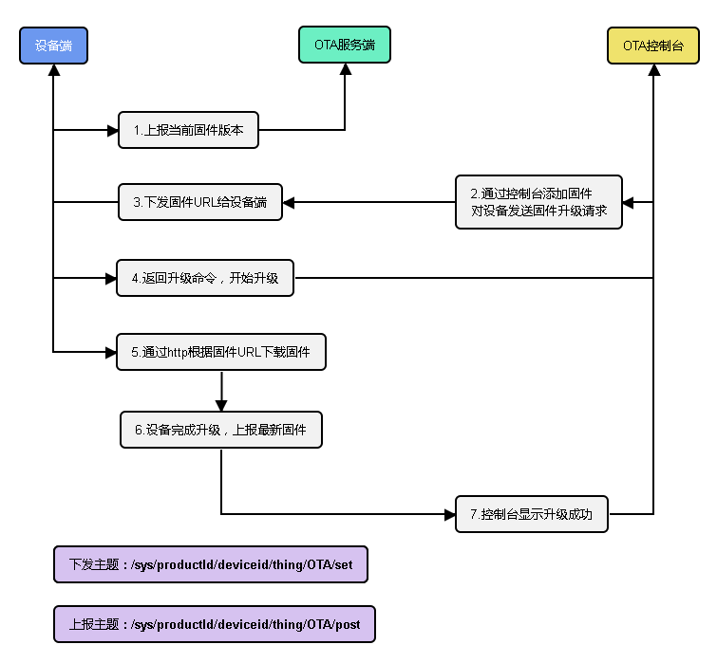
固件升级Topic:
- 设备端上报固件版本给物联网平台
/sys/productid/deviceid/thing/ota/post
- 设备端订阅该Topic接收物联网平台的固件升级命令
/sys/productid/deviceid/thing/ota/set
- 设备端返回固件升级命令给物联网平台
/sys/productid/deviceid/thing/ota/post

数据格式说明
- 设备连接物联网平台，必须上报版本号。
设备端通过MQTT协议推送当前设备固件版本号到Topic:/sys/productid/deviceid/thing/ota/post，版本号要求必须上报，可在设备开机上报或者周期性上报。
消息内容格式如下：
{
“CMD”: 10,
“HW_VERSION”: “1.0.0”,
“FW_VERSION”: “2.0.0”,
}
“ID”:消息ID号
“HW_VERSION”：设备当前硬件版本号
“FW_VERSION”：设备当前软件版本号
- 在物联网平台上，添加固件升级文件。
- 控制台触发升级操作之后，设备会收到物联网平台OTA服务推送的固件URL地址。
设备端订阅Topic:/sys/productid/deviceid/thing/ota/set。控制台对设备发起固件升级请求后，设备端会通过该Topic收到固件的URL.消息格式如下：
{
“CMD”:11,
“ID”: “2836S8F46SDR”,
“URL”: “http://iot.krtyun.com:16004/iot-telegov-html/rtthread.rbl ”,
“FW_VERSION”: “1.0.1”
}
“URL”:固件的URL
“ID”: 消息唯一标识码
“VERSION”：固件的目标版本号
- 设备收到URL之后，回复命令，并通过HTTP协议根据URL下载固件。
设备首先回复OTA升级命令，通过Topic:/sys/productid/deviceid/thing/ota/post回复，消息格式如下：
{
“CMD”:11,
“ID”: “2836S8F46SDR”,
“BACK”: “OK”
}
- 设备端通过URL下载固件
URL地址必须为HTTP链接。
- 设备升级完成，上报最新固件
设备升级完成后，重复步骤1将最新的设备版本号上报。如果上报的版本号与OTA服务器要求的版本号一致就认为升级成功，OTA控制台汇报升级成功。

2 设备动态注册
设备动态注册旨在为客户设备端提供一型一密的功能，以免去实际产品在一机一密的情况下，需要为每个设备烧录不同设备秘钥的繁琐易出错过程。
设备动态注册支持产品级密钥认证，在该模式下，用户只需要开启设备动态注册开关，就可以为同一产品下的所有设备烧录相同的配置固件（ProductID + ProductSecret），通过注册请求获取设备证书或密钥，再进行与平台的连接通信。

动态注册流程：
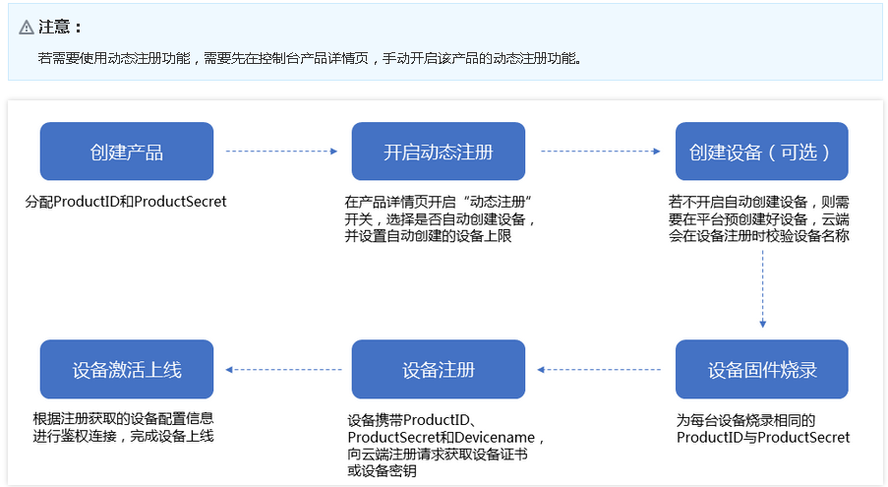

操作步骤：
- 登录科睿特IOT云平台https://iot.krtyun.com/iot-center/login，创建产品。
- 在产品详情页开启动态注册开关，选择是否自动创建设备，并设置自动创建的设备上限。
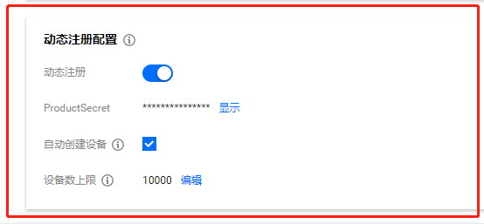

- 在产品下创建设备（可选操作）。
- 设备注册，设备上电联网后，发起注册请求获取设备证书或密钥
- 设备使用获取的设备级证书/密钥与平台发起连接，鉴权通过后完成设备激活上线，即可与云端进行数据交互，实现业务需求。

操作规范：
设备动态注册使用的Topic:
- 设备端首次连接上报当前产品信息给物联网平台
/sys/productid/deviceid/thing/register/post
- 设备端订阅该Topic接收物联网平台的唯一一次颁发秘钥
/sys/productid/deviceid/thing/register/set

- 首次连接物联网平台，使用ProductID + ProductSecret进行登录:
#define MQTT_URI "tcp://iot.krtyun.com:16007"
#define MQTT_ID "ProductID" //产品ID作为MQTT_ID
#define MQTT_USERNAME "DeviceID" //设备ID作为MQTT_USERNAME
#define MQTT_PASSWORD "ProductSecret" //产品秘钥作为MQTT_PASSWORD
- 登录完成后，首次在主题/sys/productid/deviceid/thing/register/post上发布消息，请求动态注册首次鉴权（即操作步骤4），消息内容如下。
{
“CMD”:10,
“IMEI”: “856985652556555”, //上传产品IMEI作为产品设备名称
“PRDID”: “7856892258956”, //上传产品ProductID校验
“PRDST”: “A5AS65F6SAF56SAF5SAD6FDS”, //上传产品ProductSecret校验
}
- 平台收到首次鉴权指令后，下发设备秘钥
{
“CMD”:11,
“IMEI”: “856985652556555”, //产品IMEI即设备唯一ID
“PRDID”: “7856892258956”, //产品ProductID
“DEVST”: “A5AS65F6SAF56SAF5SAD6FDS”, //产品DeviceSecret,即设备秘钥
“ID”: “5656fdgd6gds6dfgfddfgdfs” //消息唯一ID
}
- 设备收到设备秘钥证书后回复信息确认
{
“CMD”:11,
“ID”: “5656fdgd6gds6dfgfddfgdfs”, //收到消息唯一ID
“BACK”:“OK” //回复OK
}
- 平台收到确认消息即可断开此SOCKET并确认设备激活，后续收到设备鉴权命令将不再回复。设备需要使用设备唯一ID+设备秘钥才可登录，否则视为非法设备。
#define MQTT_URI "tcp://iot.krtyun.com:16007"
#define MQTT_ID "ProductID" //产品ID作为MQTT_ID
#define MQTT_USERNAME "DeviceID" //设备ID作为MQTT_USERNAME
#define MQTT_PASSWORD "DeviceSecret" //设备秘钥作为MQTT_PASSWORD

